Государственное областное бюджетное общеобразовательное учреждение «Адаптированная школа № 3»

Коррекционно-развивающее занятие
«Восприятие цветовой гаммы. Путешествие в страну Красок».

Подготовилии и провели:
учитель-дефектолог
Докучаева Наталья Владимировна;

г. Старая Русса
2026 г.

Дата: | 25.02.2026
Класс: | 2-3
Учитель | Докучаева Наталья Владимировна – учитель-дефектолог
Предмет | Коррекционно-развивающая область. Развитие психомоторики и сенсорных процессов.
Тема: | «Восприятие цветовой гаммы. Путешествие в страну Красок».
Форма урока: | Интегрированное занятие
Цель: | -закрепить знания о цветах спектра, развить восприятие цвета, мелкую моторику, зрительную память и межполушарные связи  - развитие познавательной активности, целенаправленности мыслительного процесса.
Задачи: | Коррекционно-развивающие:  - Развитие мелкой моторики;  - Развитие зрительного и слухового восприятия, памяти ;  - Развитие навыков обобщения и группировки; коррекция внимания,  мышления;  - Развитие речи.  Образовательные:  - Развитие умения ориентироваться на листе бумаги  - Закрепления понятия: вправо-влево, вверх, вниз  Воспитательные:  - Воспитание способности подчинять свои действия инструкции.  - Воспитание взаимопонимания, доброжелательного отношения к  окружающим.
БУД: | Личностные результаты  - положительное отношение к коррекционной деятельности;  - этические нормы поведения (сотрудничество, взаимопомощь) на основе взаимодействия обучающихся при выполнении совместных заданий;  - знание и выполнение правил работы в группе, доброжелательное отношение к сверстникам, бесконфликтное поведение, стремление прислушиваться к мнению одноклассников.  Предметные результаты  - развитие у обучающихся когнитивных процессов и способности успешно применять их в познавательной деятельности; 1  - формирование конкретных представлений о предметах и явлениях окружающего мира в процессе познавательной деятельности; 1  - формирование целостной картины мира, умение (по возможности) синтезировать полученные знания; 1  - активизация познавательной деятельности. 1  Метапредметные результаты  Регулятивные  - понимать и принимать учебную задачу, сформулированную учителем;  - сохранять учебную задачу урока (воспроизводить её в ходе занятия по просьбе учителя-логопеда);  - определять пути и средства достижения учебной цели;  - планировать учебную задачу путём установления причинно-следственных последовательностей, выделять главное в учебном материале;  - осуществлять контроль над ходом своей деятельности (от умения пользоваться образцами до умения пользоваться специальными приёмами самоконтроля);  - работать в определённом темпе;  - применять знания в новых ситуациях.  Познавательные  - ориентироваться в коррекционном дидактическом материале;  - понимать и толковать условные знаки и символы, используемые для передачи информации (условные обозначения, выделения цветом);  - находить и выделять под руководством учителя необходимую информацию из текстов, иллюстраций, дидактических материалов;  - с помощью учителя-логопеда анализировать объекты (слова, словосочетания, предложения) с выделением отличительных признаков;  - проводить сравнение и классификацию объектов (звуков, слов) по заданным критериям;  - группировать объекты (звуки, слова) на основе существенных признаков.  Коммуникативные БУД  - внимательно слушать и слышать учителя-логопеда, не переключаясь на посторонние воздействия;  - подчинять свои действия инструкции учителя-логопеда;  - понимать и принимать учебную задачу, поставленную в вербальной форме;  - свободно владеть вербальными средствами общения в целях чёткого восприятия, удержания и сосредоточенного выполнения учебной задачи в соответствии полученной инструкции;  - целенаправленно (в соответствии с заданием) выполнять учебные действия;  - соблюдать правила речевого этикета при общении (обращение, просьба);  - отвечать на вопросы в точном соответствии с инструкцией, заданием, адекватным использованием усвоенной терминологии;  - пояснять инструкцию, учебную задачу с использованием нужной терминологии;  - обращаться к учителю или товарищу по группе за разъяснением;  - адекватно реагировать на контроль и оценку со стороны учителя-логопеда.
Оборудование | Мультимедиа презентация, предметные и сюжетные картинки, раздаточный материал.  - Изображения цветка, бабочек, звёзд.  - Мешочек с игрушками.  - Металлофон  - Карточки с буквами (для поиска звёздочек).  - Цветные карандаши, бумага.  - Сундучок с конфетами (символический подарок).

Ход урока
Организационный момент.
—Сегодня утром в нашу школу пришло тревожное письмо из волшебной страны Красок!
- Все краски там начали исчезать. Жители в панике — без цветов мир стал серым и унылым.
- Поможем вернуть цвета?
На доске — изображение белого цветка (без красок).
— Посмотрите на этот цветок. Нравится он вам? (Дети отвечают: «Нет!»)
— Почему? («Он бесцветный, скучный!»)
— Чего ему не хватает? («Красок!»)
- Каждый этап урока — это «спасение» одного цвета через загадку и игровое упражнение.
- Если вы выполните все задания, то цвета вернутся с страну Красок.
- Отправляемся в путь!
Упражнение «Свеча»
Дети вытягивают губы трубочкой и «дуют» свечу (в руках). На выдохе пропевают звуки: А, О, У.
Упражнение «Повтори жест»
Задача детей повторить жест руками, сначала левой, потом правой, затем обеими руками (разными жестами)
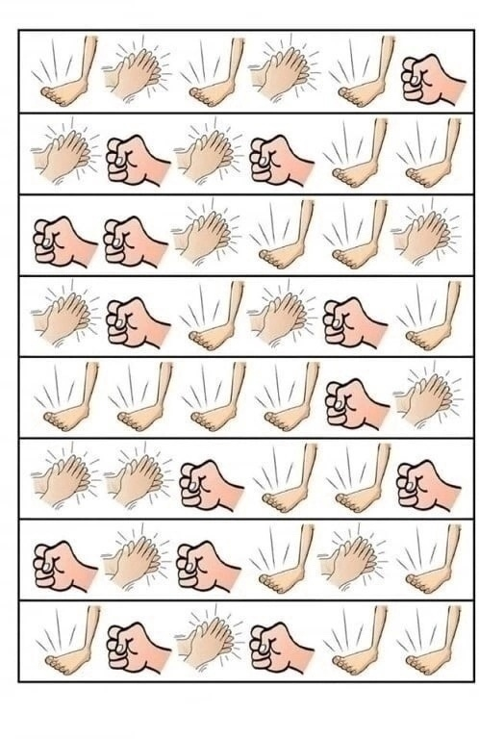
Молодцы! Вы успешно прошли испытания.
А вот какой цвет вы спасли, узнаете отгадав загадку
Загадка:
Самый цвет прекрасный, это маков цвет.
Яркий он и ясный, лучше цвета нет!
Итог: «Красный цвет вернулся! Цветок становится ярче!» (учитель добавляет красный лепесток).
Переходим к следующему цвету.
Загадка:
Окрашена так кожура мандарина,
Сочной хурмы и апельсина. Оранжевый цвет
Игра «Хвастунишки»
Согласование сущ с прилагательным в роде, числе и падеже.
ЮБКА ПЛАТЬЕ ШАПКА ШАРФ БРЮКИ НОСКИ ПАЛЬТО ПИДЖАК
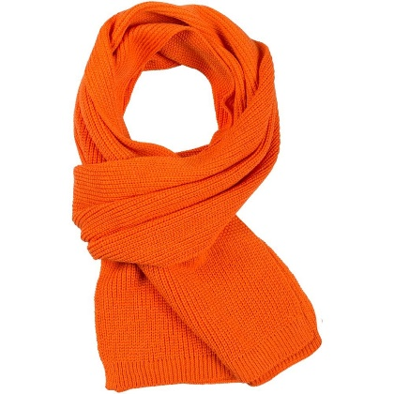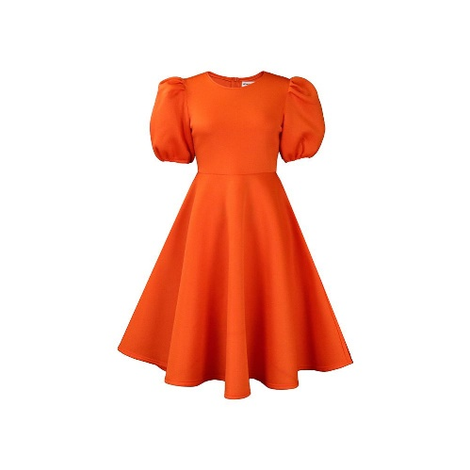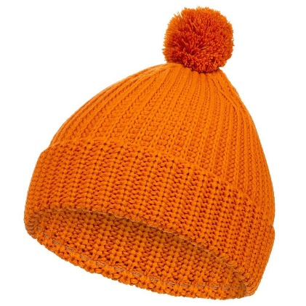

Упражнение «Найди и раскрась фигуры»
Цель: развитие зрительного восприятия, внимания, концентрации и навыков классификации геометрических фигур.
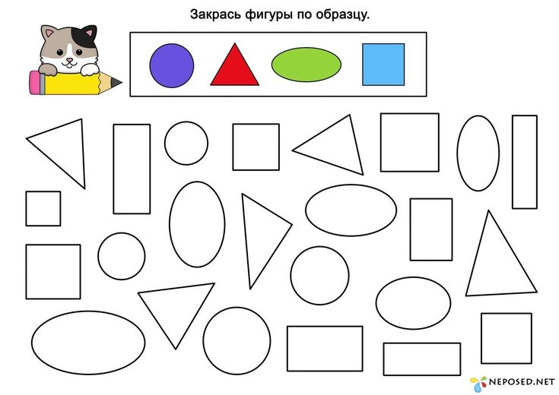
- Молодцы! Вы успешно прошли испытания.
Итог: «Оранжевый цвет вернулся! Цветок становится ярче!» (учитель добавляет оранжевый лепесток).
Загадка:
«Он в яйце есть и в цыплёнке,
В масле, что лежит в маслёнке,
В каждом спелом колоске,
В солнце, в сыре и в песке» Жёлтый цвет

Игра «Видящие ручки»
Цель: развитие зрительной памяти и тактильного восприятия.
Материал: мелкие игрушки разных цветов, непрозрачный мешочек.
Ход: Кукуруза и тд
Графомоторные упражнения «Корректурная проба.»
Цель: развитие мелкой моторики, координации движение руки, тренировка зрительного восприятия и внимания
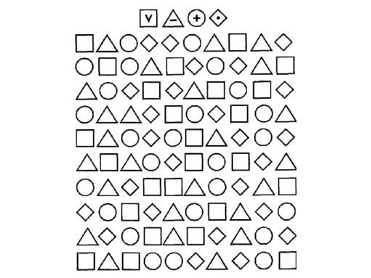
Итог: «Жёлтый цвет вернулся! Серединка! Цветок становится ярче!» (учитель добавляет жёлтый лепесток).
Загадка:
Спрятан этот цвет в листочках
И в гороховых стручочках.
Даже огурец солёный
Тоже летом был … Зелёный цвет
Упражнение «Ап и Оп»
Взять в руки мяч. Подкидывать его вверх и поизносить «АП», а потом ловить и произносить «ОП»
Катай мячик по столу из руки в руку. Толкая мяч направо говори «ПАМ», толкая налево – «ПОМ»
Физинутка
Песня «Кузнечик»
Итог: «Зелёный цвет вернулся! Цветок становится ярче!» (учитель добавляет зелёный лепесток).
Загадка:
Незабудок цвет чудесный —
Светлый, радостный, небесный.
Угадаем мы с тобой
Этот цвет, он — … Голубой цвет
Задание «Определи звук»
Работа с металлофоном

Упражнение- головоломка «Найди правильный ответ»

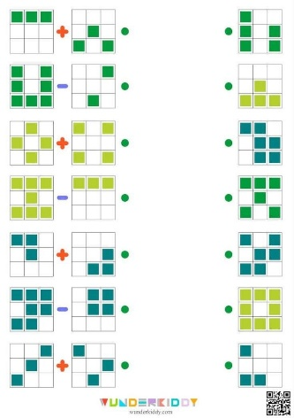
Итог: «Голубой цвет вернулся! Цветок становится ярче!» (учитель добавляет голубой лепесток).
Загадка:
Им треть флага занята,
Он в название кита,
И в букете васильковом,
И на ящике почтовом. Синий цвет
Упражнение «Составь из букв слова»
ЗОНТ МАШИНА ТУЧА ПЕНАЛ
Упражнение «Найди и зачеркни фигуры синего цвета»
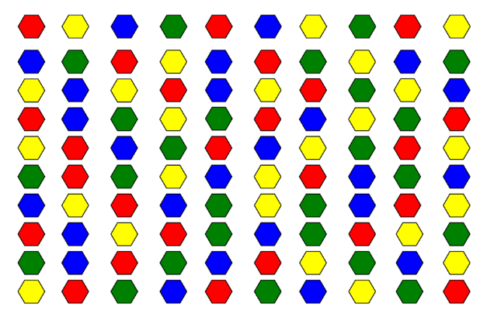
Итог: «Синий цвет вернулся! Цветок становится ярче!» (учитель добавляет синий лепесток).
Загадка:
Увидав его под глазом,
Драчуна жалеют сразу,
А вот баклажан и слива
С ним довольны и счастливы. Фиолетовый цвет
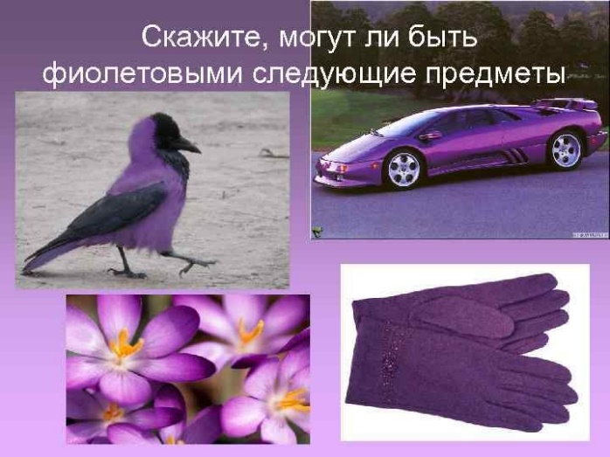

- Все цвета мы вернули?
- Да
- Получился у нас цветик-семицветик!
Вопрос:
Если все цвета нашего цветика-семицветика поставить в ряд, что у нас получится?
Загадка о радуге:
Над, над болотом
После летнего дождя
Кто-то выстроил ворота
Без единого гвоздя!
- Вспомним цвета радуги. Какое выражение нам помогает?
- Давайте построим радугу у себя на столе
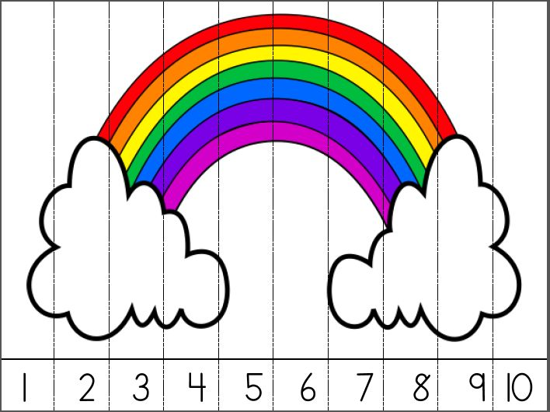
Действие: дети выстраиваются в «радугу» по порядку цветов (красный → фиолетовый.

Итог урока
Учитель:
— Благодаря вашей помощи все цвета вернулись в страну Красок! Теперь жители могут снова рисовать яркие картины, украшать дома и радоваться жизни. В знак благодарности они прислали вам сундучок конфет!
Рефлексия:
- Какой цвет было сложнее всего «спасти»?
- Какой ваш любимый цвет и почему?
- Как вы думаете, что бы произошло, если бы все краски исчезли навсегда?

